- Установка операционной системы, настройка и конфигурирование:
- настроить параметры операционной системы, драйверов и служб;
- настроить интернет-соединение;
- выполнить установку базового программного обеспечения;
- выполнить установку виртуального принтера.
Выполнена настройка параметров операционной системы, драйверов и служб:
- использованы специальные утилиты для настройки ядра
- сетевой протокол SSH настроен
- настроен удаленный доступ к активной сессии
Выполнена настройка интернет-соединение:
- выбран правильный сетевой интерфейс
- продемонстрирована проверка сетевого соединения
Установлено базовое программное обеспечение
Установлен виртуальный принтер
Выбор программных ресурсов обоснован

Создание имени виртуальной машины, указание места хранения, а также пути к iso-файлу.
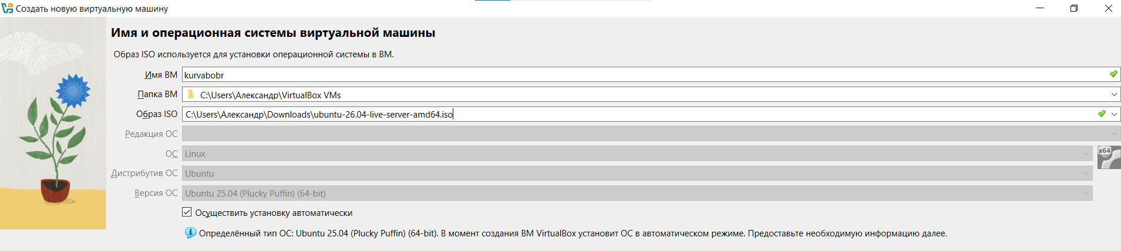
Создание пользователя виртуальной машины и установка дополнения гостевой ОС.
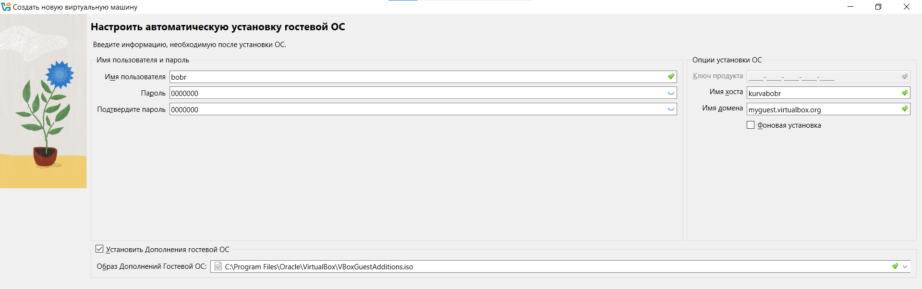
Настройка параметров виртуальной машины.
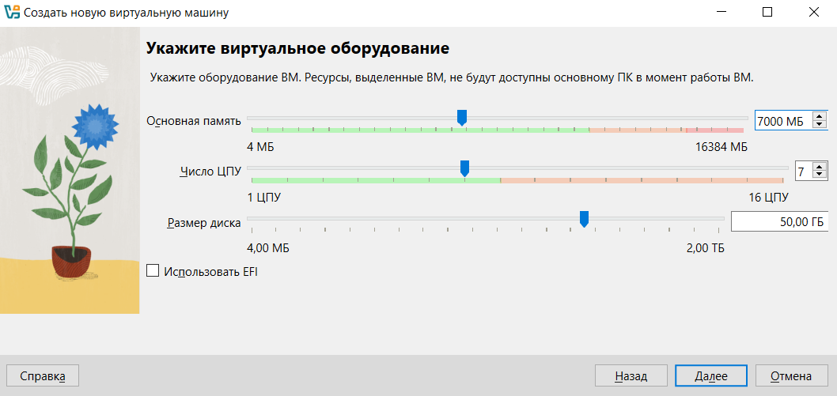
Список параметров новой виртуальной машины и создание.
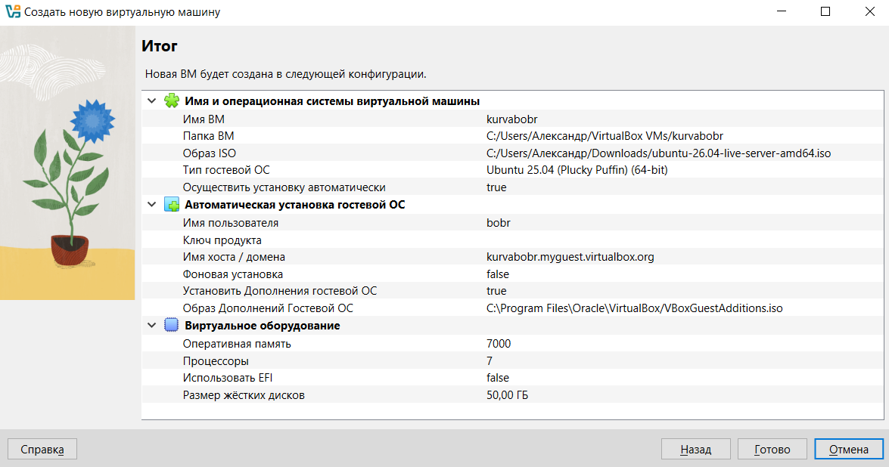
При установке ОС на виртуальной машине пакет базового ПО был тоже установлен.
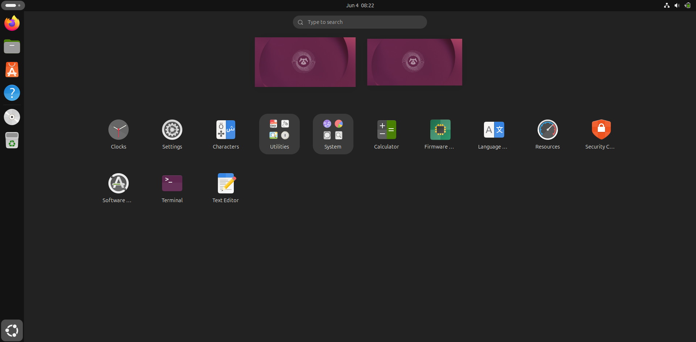
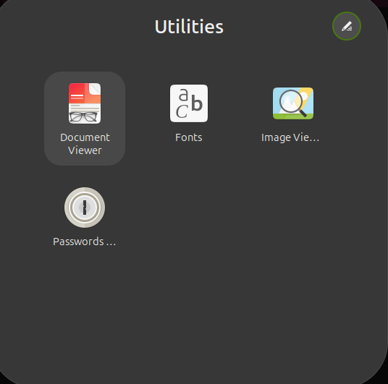
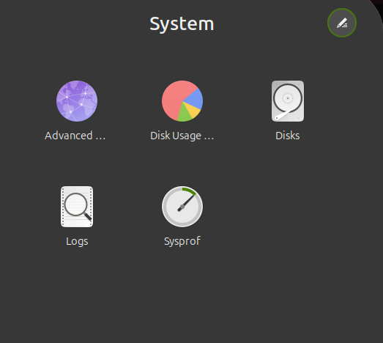
ip a - узнать имена сетевых интерфейсов.
sudo ip link set enp0s3 down - отключение от сетевого интерфейса enp0s3. (DOWN)
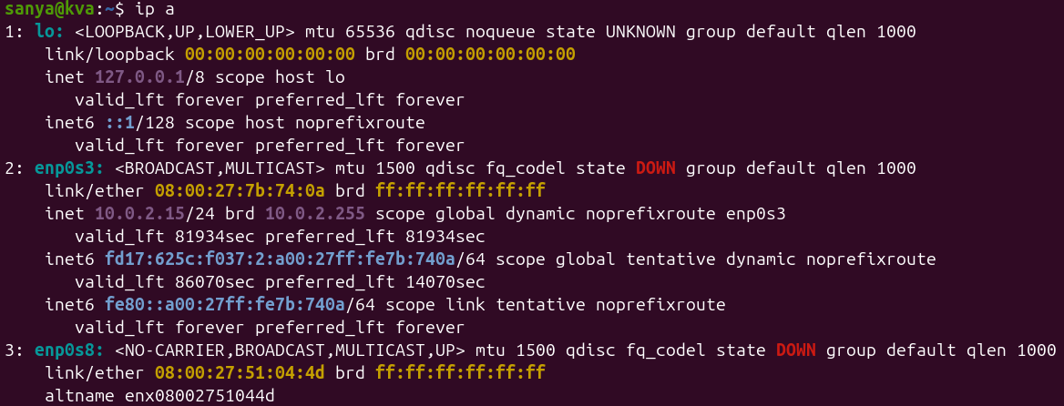
sudo ip link set enp0s3 up - включение сетевого интерфейса.
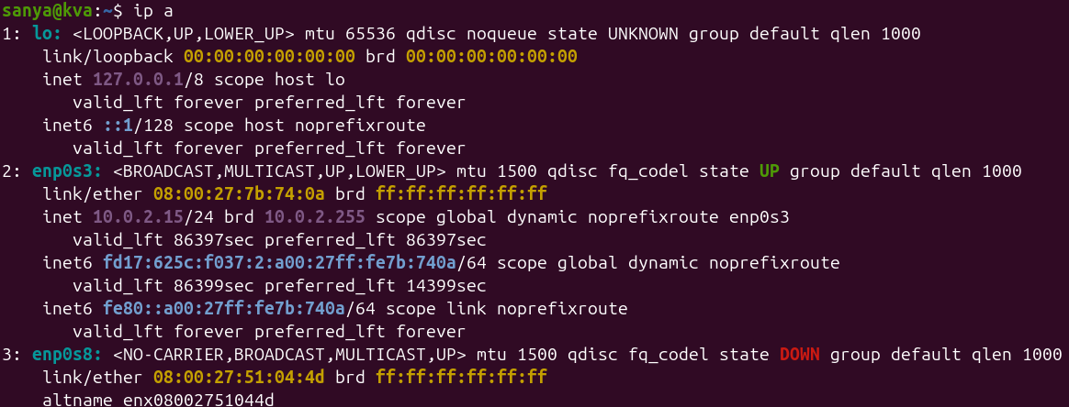
ping -c 4 google.com проверка интернет соединения.
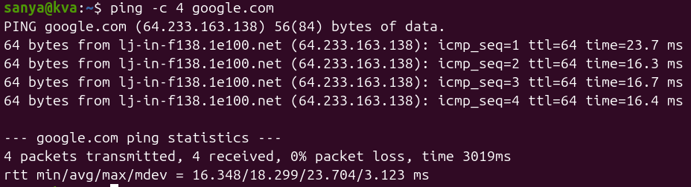
Также нужно установить офис 365 для работы с документами.
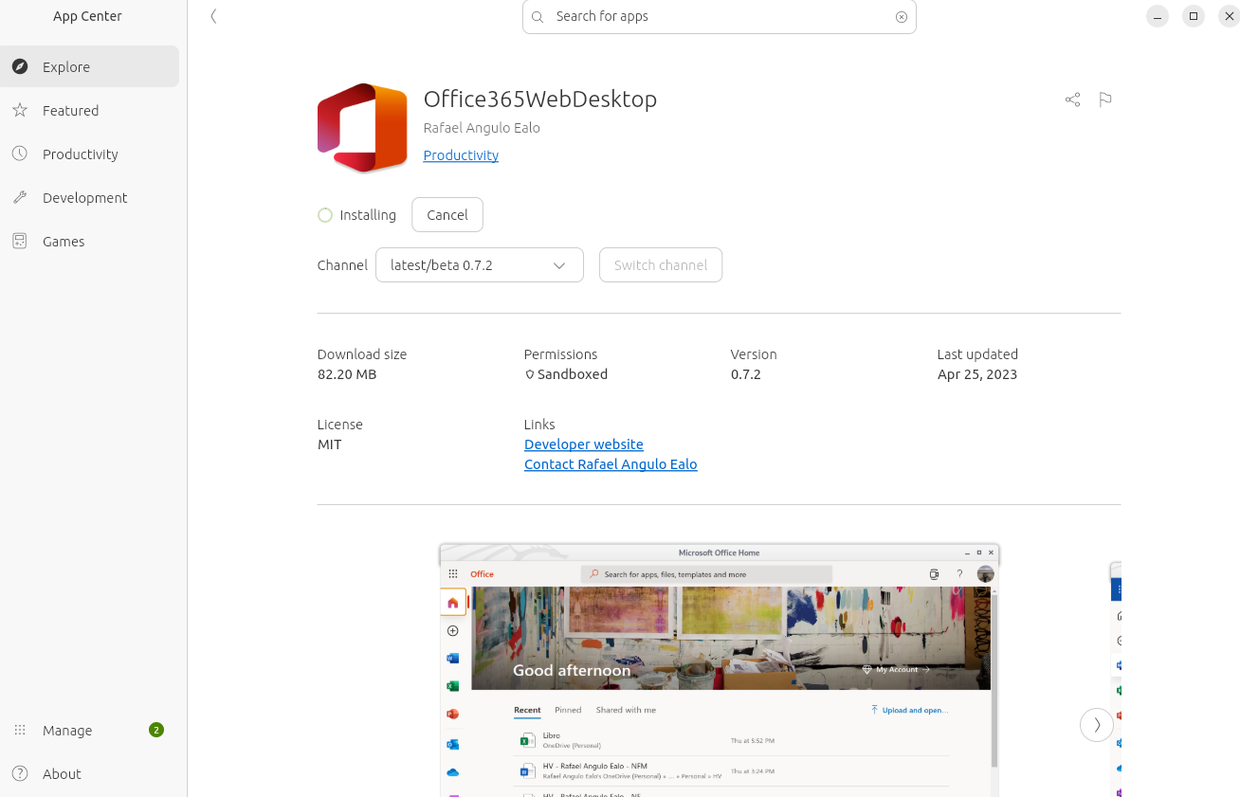
Вывод всех параметров ядра: sysctl –a
Двунаправленный буфер обмена для удобства.
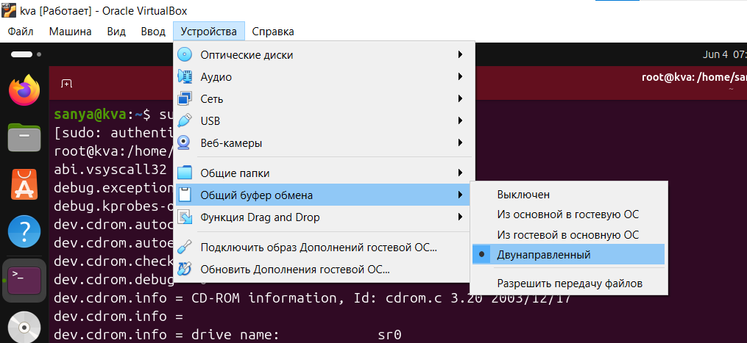
vm.swappiness — определяет склонность системы к использованию swap. Для ВМ лучше снизить, чтобы избежать излишней подкачки. Значение 10 означает, что система будет стараться держать данные в ОЗУ, а не в swap.
Настройка ядра.
echo 'vm.swappiness = 10' | sudo tee -a /etc/sysctl.conf
vm.vfs_cache_pressure — регулирует кэширование VFS‑объектов (каталогов, inodes). Снижение значения помогает лучше кэшировать данные.
echo 'vm.vfs_cache_pressure = 50' | sudo tee -a /etc/sysctl.conf
Сетевая настройка.
net.core.rmem_max и net.core.wmem_max — увеличивают максимальный размер буферов приёма и отправки. Полезно при интенсивной сетевой нагрузке.
echo 'net.core.rmem_max = 26214400' | sudo tee -a /etc/sysctl.conf
echo 'net.core.wmem_max = 26214400' | sudo tee -a /etc/sysctl.conf
net.ipv4.tcp_timestamps — отключает временные метки TCP, что снижает нагрузку на процессор.
echo 'net.ipv4.tcp_timestamps = 0' | sudo tee -a /etc/sysctl.conf
Установка ssh с помощью менеджера пакетов apt-get:
sudo apt-get install openssh-server

Security Enhanced Linux, или SELinux – это усовершенствованный механизм контроля доступа, встроенный в большинство современных дистрибутивов Linux. Первоначально он был разработан Агентством национальной безопасности США для защиты компьютерных систем от вторжения злоумышленников и взлома. SELinux также может помешать работе с ssh.
Чтобы отключить SELinux:
Проверьте текущее состояние SELinux. Для этого выполните команду:
sestatus
Проверьте параметр SELinux status.
Если параметр имеет значение disabled, дальнейшие действия не требуются.
Откройте на редактирование файл /etc/selinux/config и измените значение параметра SELINUX на disabled.
Перезагрузите операционную систему.
Повторно проверьте состояние SELinux. Для этого выполните команду:
sestatus
Параметр SELinux status должен иметь значение disabled.
SELinux будет отключен.
Устанавливаем доп. инструменты для работы с сетью и настройками безопасности:
sudo apt-get install policycoreutils
sudo apt-get install net-tools
Проверяем статус SELinux. Состояние должно быть disable.
sestatus
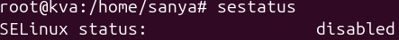
Если виртуальная машина использует тип сетевого подключения NAT, то первоначально необходимо настроить проброс портов. Пробросим порт хоста 2222 (или любой свободный) на гостевой порт виртуальной машины номер 22 (порт ssh по умолчанию).
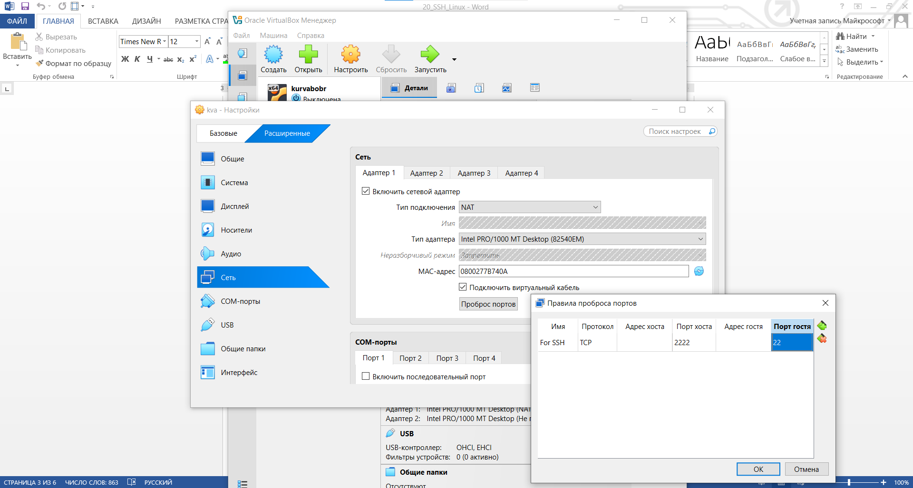
Т.к. в качестве сетевого подключения у виртуальной машины используется NAT, при подключении мы будем указывать петлевой адрес localhost (127.0.0.1) c портом, на который был назначен проброс.
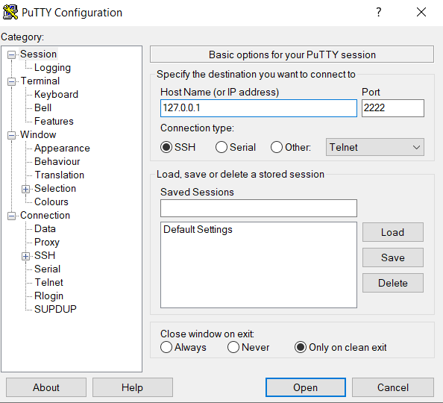
Соглашение на соединение.
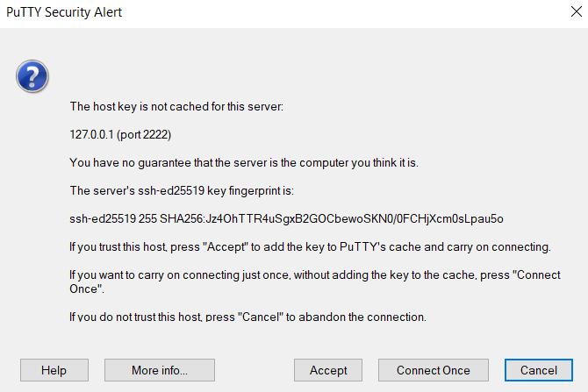
Подсоединение к пользователю ВМ через PuTTY.
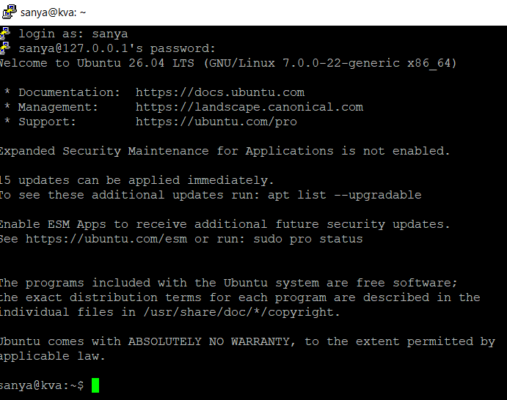
Подключение к пользователю ВМ через консоль Windows.
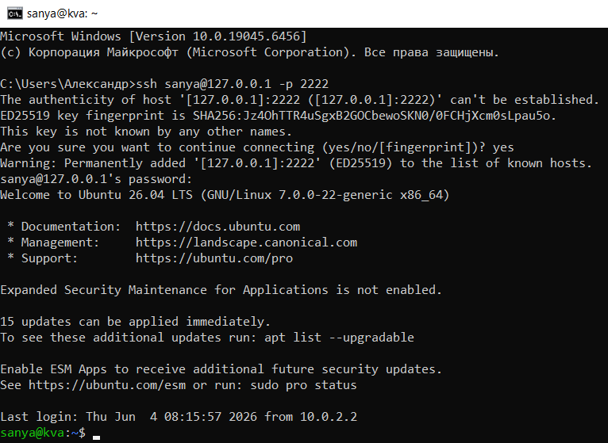
Для настройки виртуального принтера нужно зайти в настройки принтеров.
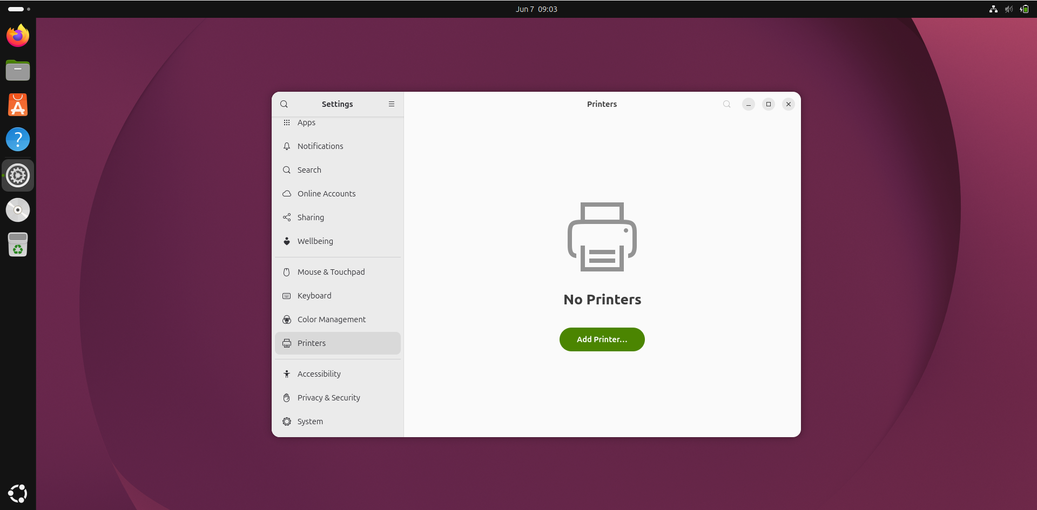
sudo apt install cups — установка системы печати CUPS (Common UNIX Printing System) из официальных репозиториев.
sudo systemctl start cups — немедленный запуск службы CUPS в текущем сеансе.
sudo systemctl enable cups — добавление службы CUPS в автозагрузку, чтобы она запускалась при каждом включении системы.
sudo apt install printer-driver-cups-pdf — установка драйвера виртуального принтера CUPS-PDF, позволяющего «печатать» документы в PDF-файлы без физического принтера.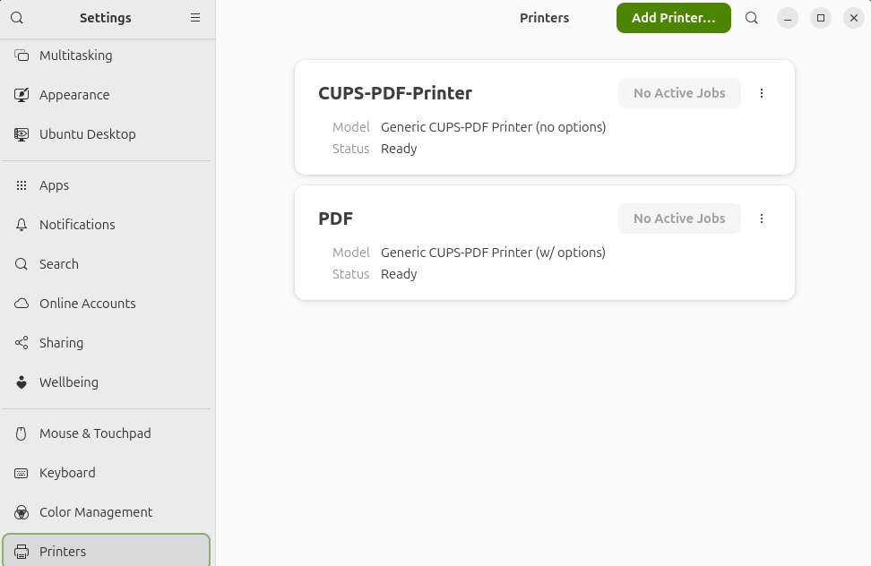
Обоснование выбора операционной системы и программного обеспечения
В качестве основной операционной системы выбрана Ubuntu. Данный выбор обусловлен следующими преимуществами: Ubuntu является бесплатной и стабильной системой с длительным сроком поддержки (LTS), что гарантирует безопасность и своевременные обновления. Система имеет развитую экосистему и менеджер пакетов APT, позволяющий легко устанавливать необходимое программное обеспечение. Ubuntu широко распространена в учебных заведениях и в сфере информационных технологий, что делает её удобной платформой для выполнения лабораторных и экзаменационных заданий.
Для работы с документами и выполнения вычислений выбраны:
Офисный пакет LibreOffice – полнофункциональный аналог Microsoft Office, совместимый с форматами DOCX, XLSX и PPTX, распространяемый бесплатно и входящий в стандартный репозиторий Ubuntu.
Калькулятор GNOME – встроенное приложение, поддерживающее как простые арифметические операции, так и инженерный режим для выполнения сложных вычислений.
Для организации удалённого доступа используется связка PuTTY и OpenSSH Server. OpenSSH Server устанавливается на управляемую машину и обеспечивает зашифрованное соединение по протоколу SSH, что гарантирует безопасность передаваемых данных и защиту от несанкционированного доступа. PuTTY выступает в роли графического SSH-клиента, удобного для подключения с других компьютеров, в том числе под управлением Windows. Данное решение демонстрирует навыки удалённого администрирования в сетях.
Для создания электронных копий документов выбран виртуальный принтер printer-driver-cups-pdf (CUPS-PDF). Он интегрируется в систему печати CUPS и позволяет «печатать» любые документы в формат PDF без использования реального принтера. Это удобно для сохранения отчётов, веб-страниц и результатов работы в цифровом виде.
- Применение средств защиты компьютерных систем:
выполнить резервное копирование установленной операционной системы и создать установочный образ системы;
создать точки восстановления системы;
создать группы пользователей, настроить права доступа;
настроить аутентификацию и авторизацию, журналов мониторинга;
Выполнено резервное копирование установленной операционной системы
Создан установочный образ системы
Созданы точки восстановления системы
Созданы группы пользователей
Права доступа к ресурсам соответствуют набору действий, разрешённых для выполнения служебных обязанностей
Выполнена настройка аутентификации и авторизации
Журнал мониторинга настроен

sudo su - переход в режим админа
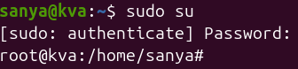
tar cvpzf backup.tgz –exclude=/proc –exclude=/lost+found –exclude=/backup.tgz –exclude=/mnt –exclude=/sys –exclude=/web / - команда для резервного копирования
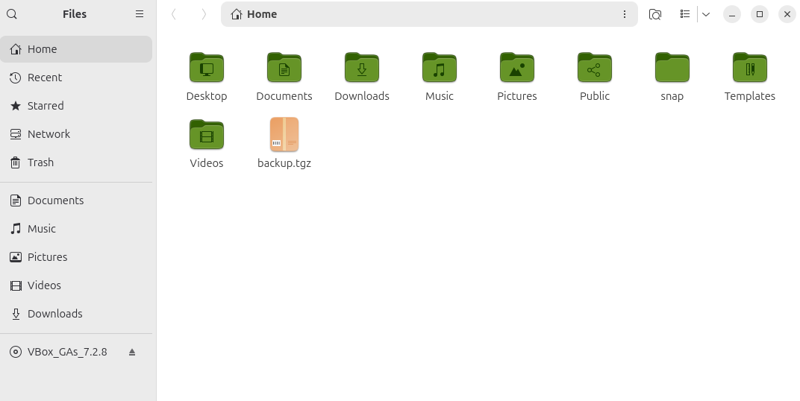
Создание точек восстановления не предусмотрено в операционной системе Linux, в отличие от Windows. Только предусмотрено резервное копирование и создание образа системы.
sudo dd if=/dev/sda bs=8M status=progress | xz -c -T0 > ~/backup.img.xz – команда для создания установочного образа всей системы.
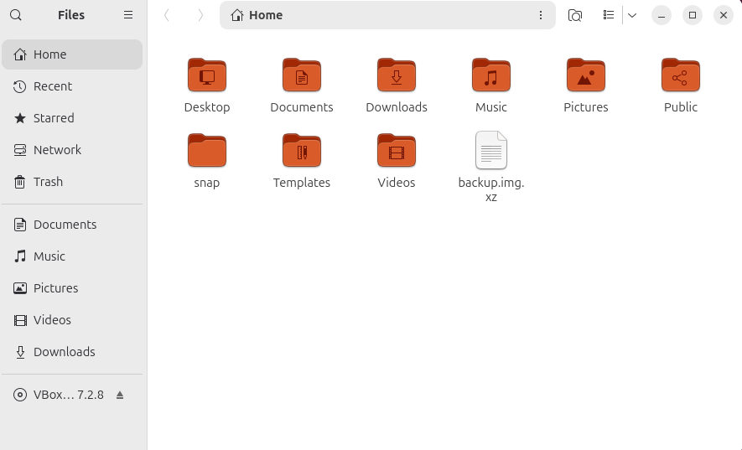
# Создаём группы admini и kvaki
sudo groupadd admini
sudo groupadd kvaki
# Создаём пользователя kvakushka
sudo useradd -m -s /bin/bash kvakushka
sudo passwd kvakushka # позже пароль успешно установлен
# Добавляем sanya и kvakushka в группу kvaki
sudo usermod -aG kvaki sanya
sudo usermod -aG kvaki kvakushka
# Добавляем sanya в группу admini
sudo usermod -aG admini sanya
# Создаём папку и настраиваем права
sudo mkdir -p /srv/kvaki_project
sudo chown :kvaki /srv/kvaki_project
sudo chmod 750 /srv/kvaki_project
sudo chown sanya:kvaki /srv/kvaki_project
# Проверяем права: sanya может создать файл
sudo -u sanya touch /srv/kvaki_project/test_sanya && echo "sanya: OK"
# Проверяем: kvakushka не может создать файл (Permission denied)
sudo -u kvakushka touch /srv/kvaki_project/test_kvakushka 2>&1 | grep -q "Permission denied" && echo "kvakushka: доступ запрещён"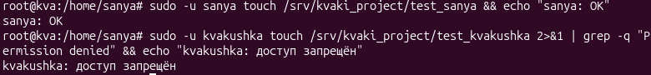
sudo apt install libpam-pwquality -y
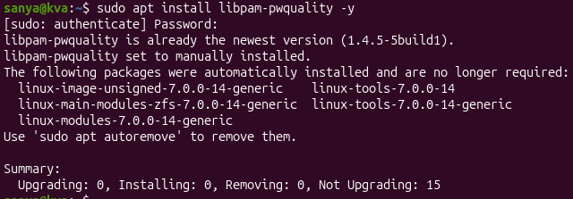
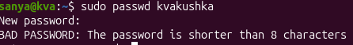
Создаём правило rsyslog для мониторинга авторизации
sanya@kva:~$ echo 'auth,authpriv.* /var/log/auth-monitor.log' | sudo tee /etc/rsyslog.d/99-authmon.conf
auth,authpriv.* /var/log/auth-monitor.log
Перезапускаем службу rsyslog, чтобы применить настройки
sanya@kva:~$ sudo systemctl restart rsyslog
Выполняем любую sudo-команду (ls /root) для генерации записи в логе; вывод подавляем в /dev/null
sanya@kva:~$ sudo ls /root > /dev/null
Проверяем содержимое лог-файла — видим успешные записи о сессиях sudo и выполненных командах
sanya@kva:~$ sudo tail /var/log/auth-monitor.log
2026-06-08T16:50:55.759131+00:00 kva sudo: pam_unix(sudo:session): session closed for user root
2026-06-08T16:51:08.933539+00:00 kva sudo: pam_unix(sudo:session): session opened for user root(uid=0) by sanya(uid=1000)
2026-06-08T16:51:08.933748+00:00 kva sudo: sanya : TTY=/dev/pts/0 ; PWD=/home/sanya ; USER=root ; COMMAND=/usr/bin/ls /root
2026-06-08T16:51:08.938760+00:00 kva sudo: pam_unix(sudo:session): session closed for user root
2026-06-08T16:51:22.279991+00:00 kva sudo: pam_unix(sudo:session): session opened for user root(uid=0) by sanya(uid=1000)
2026-06-08T16:51:22.280121+00:00 kva sudo: sanya : TTY=/dev/pts/0 ; PWD=/home/sanya ; USER=root ; COMMAND=/usr/bin/tail /var/log/auth-monitor.log
Снимки системы.
sudo apt update && sudo apt install timeshift -y
Обновляет списки пакетов и устанавливает утилиту Timeshift, которая создаёт снимки системы (аналог «точек восстановления» в Windows).
sudo timeshift --create
Запускает создание нового снимка системы.
Timeshift выбрал тип RSYNC (копирует файлы, работает на любой файловой системе), устройство для хранения — /dev/sda2.
Синхронизация файлов заняла 107 секунд. Снимок сохранён с именем 2026-06-08_16-53-45 и тегом ondemand (создан вручную).
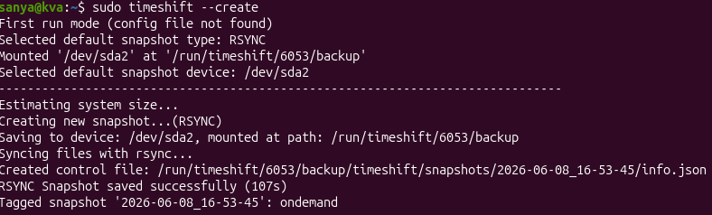
sudo timeshift --list
Показывает все существующие снимки.
В выводе виден один снимок (Num 0) с указанной датой.
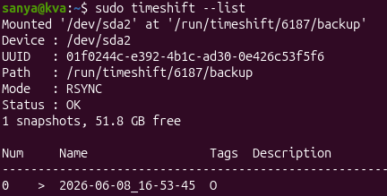
Среда разработки Android Studio
sudo snap install android-studio –classic
Эмулятор 3D графики (для Android AVD)
sudo apt install qemu-system-x86 libvirt-daemon-system virt-manager bridge-utils -y
Устанавливает KVM – эмулятор виртуальных машин с аппаратным ускорением, службу управления и графическую программу virt-manager.
sudo adduser $USER kvm
Добавляет пользователя в группу kvm, давая доступ к ускорению виртуализации.
sudo adduser $USER libvirt
Добавляет пользователя в группу libvirt для управления виртуальными машинами без прав root.
Эмулятор ОС на ПК (VirtualBox)
sudo apt install virtualbox virtualbox-ext-pack –y
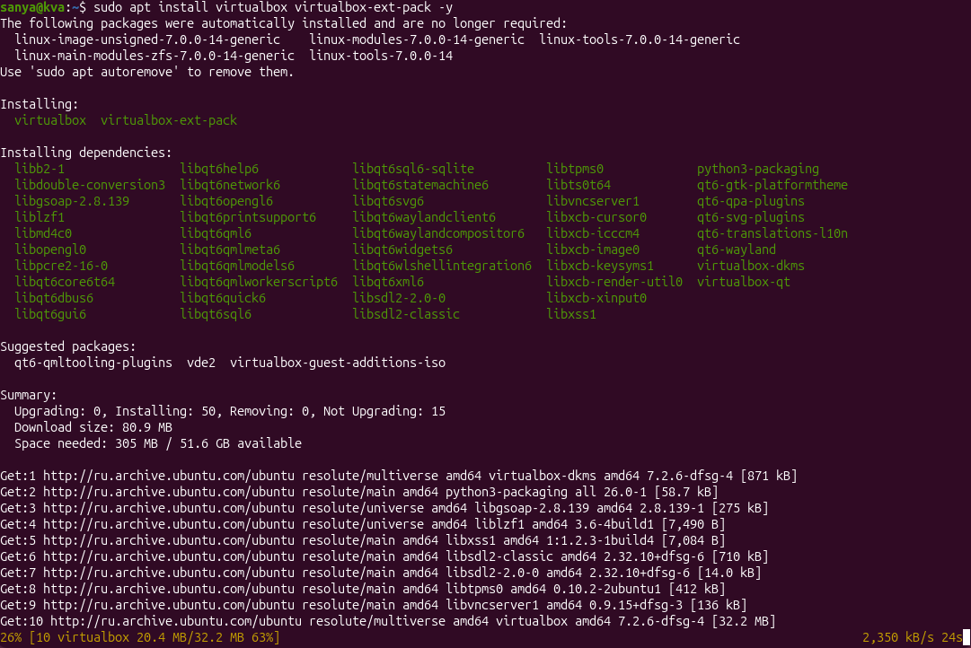
Установка антивируса.
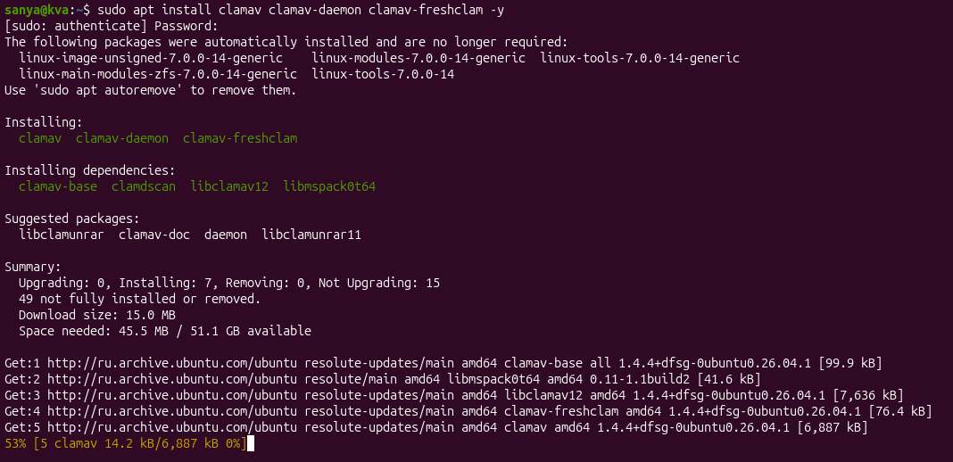
Приложения очень медленно устанавливаются, поэтому показываю только их установку.

